Manual para exportação de arquivos Shape utilizando o Terraview

Para a exportação de informações geoespaciais no formato shape é necessário a utilização do software Terraview.

É bem importante que seja utilizada a versão do Terraview compatível com a versão de dados geográfico. Versão incompatíveis poderão realizar atualizações indevidas na base de dados e paralisar o sistema geo. Consulte o administrador do sistema caso haja alguma dúvida sobre esta questão.

O primeiro passo é abrir Terraview e fazer a conexão com o banco de dados.

Para conectar um banco de dados, você deverá solicitar a opção banco de dados a partir do atalho , ou pelo menu Arquivo > Banco de Dados. Ao efetuar esta ação, a janela Banco de Dados será aberta e você terá a opção para criar um novo banco de dados ou conectar-se a um banco de dados já existente.

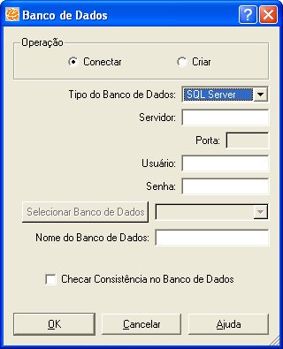

1 – Selecione a opção Conectar.
2. Defina o tipo de banco de dados a ser conectado. O TerraView pode utilizar vários SGBDs, como Access, Oracle ou MySQL.
3. Preencha os dados relativos à conexão do banco (Servidor, Login e Senha)
4. Clique em Ok para conectar.

Com o Terraview aberto e conectado ao banco de dados, selecione o menu Arquivo >> Exportação Vetorial.

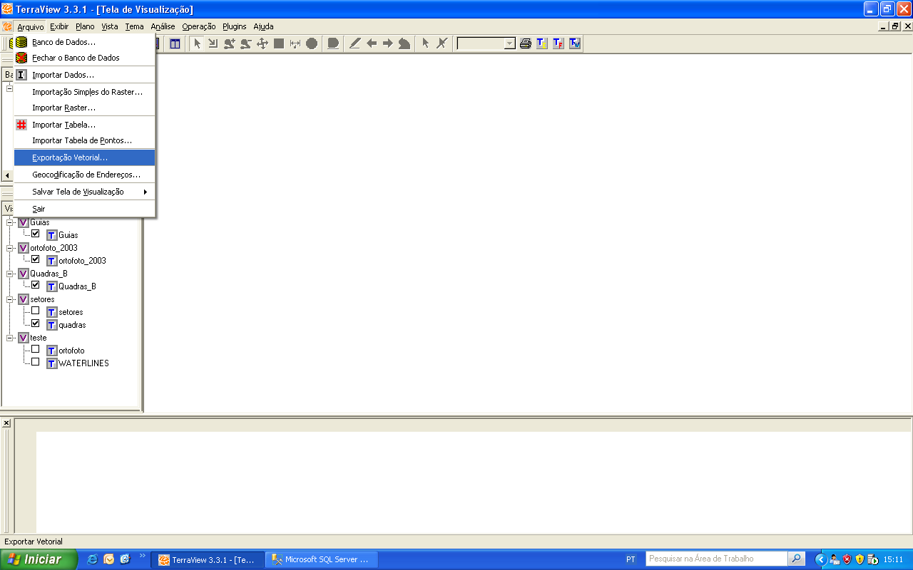

Será aberta a janela de seleção de opções do arquivo de exportação.

Defina os campos:

Plano: Selecione o layer (camada de informação) definida para exportação.
Formato: Defina o formato do arquivo de exportação (ShapeFile).
Arquivo: Nome e local do arquivo de exportação.
Exportar Propriedades: Marque esta opção para que os atributos dos objetos sejam incluídos o arquivo de exportação.

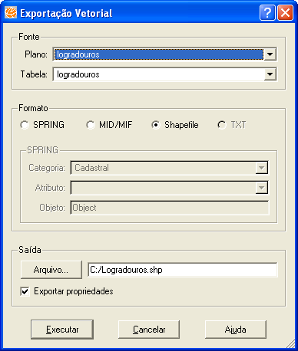

Clique em Executar para iniciar a exportação.

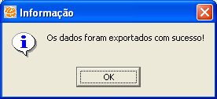

Exportação Concluída.

